中國文化大學赴韓交換留學報告書
交換時間 | 106.02.28~106.08.15 | 交換大學 | 釜山外國語大學
學號 | A3208527
宿舍費 | 需繳(134萬韓元) | 語學堂 | 有(費用 84萬韓元 )
抵達韓國的情況(例：機場接機、宿舍、學校環境)
跟學校老師那邊講好你的班機跟到達時間，會有會講中文的韓國學生跟國交處老師來接你，
宿舍整體上乾淨且寬闊，不會有太大的問題。
學校附近有一些餐廳都還滿好吃的，但整體來說，想逛街的話，建議去釜山大學那邊的商圈。
宿舍配備（圖） |  | 宿舍情況（文字敘述）
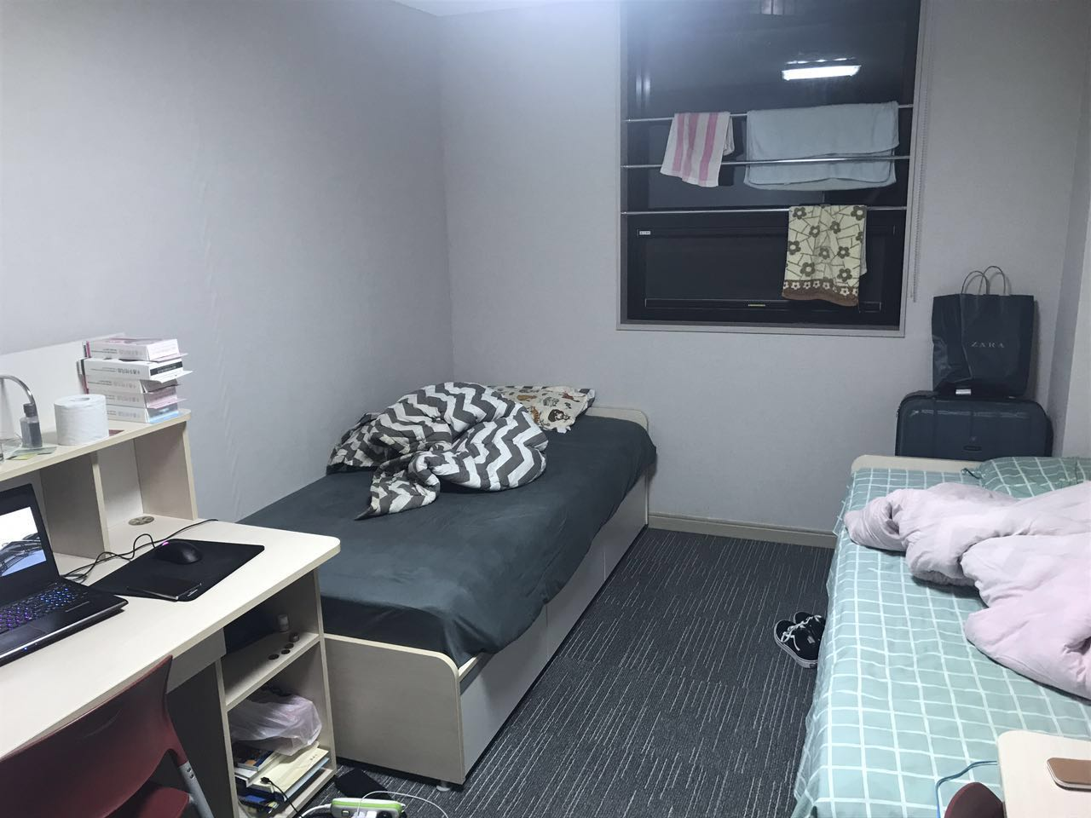 |  | 整體來說，還算高級。一個禮拜至少會查房一次，有時候會用電腦查，要不然就是層長會親自來點名跟告知最近可能要關注的事或是活動。還有宿舍押金100000韓元，棉被跟枕頭一人35000韓元(可買/可不買)，床單是宿舍提供的，退宿時要歸還
上課情況 (例：分班考試、選課方式、推薦課程……)
剛開始上課的時候，因為會有實力分班制度，所以可能會一直換班級，這方面會有點麻煩跟辛苦 ; 選課基本上跟在文化時差不多，只是記得要看清楚上課資訊跟內容再選課。
중 국 어 -한국어 Tandem I 是我推薦上的課程。每個人都會被分到一位韓國同學當學伴，他們多多少少都會一點中文；一個學期內會有三次活動，可以促進韓文聽跟說的能力，也可以交到韓國朋友。
生活情況(例：與韓國學生之交流情形、社團、打工等)
韓國同學比較沒有那麼主動，所以建議學弟妹可以多多嘗試先主動一點去開話題或是請教一些問題，他們的態度還是不錯的。

交換留學感想與收穫
我覺得這次留學幫助我很多事情，不光是學習獨立這麼簡單，在這裡你可以交到來自全球各地的同學，彼此雖然是在不同的母語環境下長大，但是卻能用韓文溝通，這不單單可以給你成就感，也讓你在學習上面更有動力。這次的交換留學使我印象特別深刻的是在語學堂的期間，老師雖然都不會講中文，但是他們會用最淺顯易懂的方式讓你去學韓文，也可以多跟身邊的同學們出去聚餐或是一起玩之類的，都會對你的實力有幫助。

給學弟妹建議
來韓國之後希望可以多出來，多跟人聊天，盡量少待在宿舍，都難得出來留學了，多去一些景點或是參加一些學校活動或是社團活動之類的，好好的去體驗韓國生活。

